# 喀什阿瓦提“4·6”一般车辆伤害瞒报

# 事故调查报告

喀什市人民政府事故调查组

2024年8月5日

# **目 录**

一、 事故基本情况 2

（一） 事故发生单位及相关单位概况 2

（二） 建设项目概况 3

（三） 事故发生单位安全管理情况 3

（四） 事故发生经过 4

（五） 事故现场情况 6

（六） 人员伤亡和直接经济损失情况 6

（七） 其他情况 7

二、 事故应急处置及评估情况 7

（一）事故信息接报及响应情况 7

（二）事故现场应急处置情况 8

（三）医疗救治情况 8

（四）事故应急处置评估 9

（五）事故相关检验检测和鉴定情况 9

（六）其他可能因素排除 9

三、 事故原因 9

（一）直接原因 9

（二）间接原因 10

四、 有关责任单位存在的主要问题 11

（一）事故发生单位 11

（二）有关监管部门 11

五、 对有关责任人员和单位的处理建议 12

（一）对有关公职人员的处理建议 12

（二）对事故有关责任人员的行政处罚建议 14

（三）对事故有关责任单位的行政处罚建议 16

六、 事故主要教训 17

（一）要进一步完善各项安全管理制度 17

（二）明确安全生产职责 17

（三）强化安全生产闭环管理 17

（四）切实树立群众利益无小事的理念 18

七、 事故整改和防范措施 18

# 

# 喀什阿瓦提“4·6”一般车辆伤害瞒报

# 事故调查报告

2024年4月6日14时10分许，喀什市阿瓦提乡8村下水道维修项目施工过程中发生一起一般车辆伤害事故，造成1名施工人员受伤。

2024年6月12日，喀什地区安全生产委员会办公室下发《关于对喀什市阿瓦提乡“4·6”车辆伤害事故挂牌督办的通知》（喀安委办督函〔2024〕51号），要求喀什市立即成立事故调查组，组织开展事故调查。

喀什市人民政府依据《中华人民共和国安全生产法》、《生产安全事故报告和调查处理条例》（国务院令第493号）、《新疆维吾尔自治区生产安全事故报告和调查处理实施办法》有关规定，成立了由市人民相关领导为组长，市应急管理局相关领导为副组长，市纪委监委、住建局、公安局、总工会、人社局、农业农村局等相关职能部门组成的喀什市阿瓦提乡“4·6”一般车辆伤害伤人事故调查组，对该起事故进行调查，并邀请市人民检察院派员参加。

事故调查组按照“四不放过”和“科学严谨、依法依规、实事求是、注重实效”的原则，通过现场勘验、技术鉴定、调查取证和综合分析，查明了事故发生的经过、原因、人员伤亡和直接经济损失情况，认定了事故性质和责任，提出了对有关责任人和责任单位的处理建议，并针对事故原因及暴露出的突出问题，提出了防范措施建议。现将有关情况报告如下：

经调查认定，喀什阿瓦提“4·6”一般车辆伤害事故是一起因现场安全监管不到位，挖掘机驾驶员未取得大型工程机械设备操作证造成的生产安全责任瞒报事故。

## 事故基本情况

### 事故发生单位及相关单位概况

#### 1.建设单位基本情况

喀什市阿瓦提乡阿萨村村民委员会，位于喀什市阿瓦提乡阿萨村4组115号，村委会核定编制8人，领导职数1名，即党支部书记兼村委会主任艾X。

#### 2.施工单位基本情况

喀什市一峰装饰装潢工程店（个体工商户），统一社会信用代码：92653101MACN******，注册时间：2023年6月20日，经营者：王X，注册地址：新疆喀什地区喀什市浩罕乡库恰比西（3村）香妃园停车场<二楼>，经营范围的许可项目为城乡市容管理。一般项目为建筑材料销售；建筑装饰材料销售；建筑用石加工；密封用填料销售；（除依法须经批准的项目外，凭营业执照依法自主开展经营活动）。

#### 3.事故发生标段劳务分包情况

吴X，男，汉族，身份证号：512222197202******，群众，无注册单位。吴X于2024年3月28日同喀什市一峰装饰装潢工程店签订合同，承包喀什市阿瓦提乡8村修复下水道工程，按照喀什市一峰装饰装潢工程店要求负责30米土方清理直至管道疏通为止，不包含回填及运输土方。2024年3月29日起临时雇佣农民工开始施工。

### 建设项目概况

喀什市阿瓦提乡阿萨村下水管网塌方维修，建设单位为喀什市阿瓦提乡阿萨村村民委员会、工程承包施工单位为喀什市一峰装饰装潢工程店；工程地点是喀什市阿瓦提乡阿萨村村民委员会对面，工程施工内容为喀什市阿瓦提乡阿萨村下水管网塌方维修，恢复管网通水排污，路面平整，合同价款为65000元整（陆万伍仟元整），项目资金来源为喀什市阿瓦提乡阿萨村村民委员会经费。经调查了解，事故发生标段原承包方为喀什市一峰装饰装潢工程店，在工程施工过程中，喀什市一峰装饰装潢工程店于2024年3月28日与个人吴X签订施工合同，将喀什市阿瓦提乡阿萨村下水管网塌方维修土方清理直至管道疏通部分分包给吴X，并签约合同价款38000元（叁万捌仟元）。2024年3月29日起吴X临时雇佣农民工、挖掘机开始对该标段进行施工。

### 事故发生单位安全管理情况

喀什市阿瓦提乡人民政府未有效履行属地责任，未有效压实该项目相关负责人员监督管理责任。喀什市阿瓦提乡阿萨村村民委员会作为该项目工程建设单位，未安排现场安全管理人员在施工现场进行监督，事故发生时现场安全管理人员不在场，未能在第一时间掌握事故发生情况。喀什市一峰装饰装潢工程店作为工程承包施工单位，未依法履行安全生产责任，承包喀什市阿瓦提乡阿萨村下水管网塌方维修工程，将下水管道维修和疏通部分再分包给吴X（个人）进行施工，并签订《建筑施工合同》，且该合同中存在“乙方发生的一切事故均由乙方自行负责”的无效条款。主要负责人履职尽责不到位，未采取技术、管理措施，及时发现并消除事故隐患。该项目现场施工负责人未常驻施工现场依法履职，现场安全管理混乱。承包人吴X（个人）安全意识淡薄，未对施工人员开展安全教育培训，未向施工人员提供劳动防护用品，现场安全管理混乱，在进行挖掘作业时，未安排专门人员进行现场安全管理，未设置警戒区域、警示标志；挖掘机司机未严格遵守操作规程，未取得大型机械设备操作证，在麦X（伤者）未置身于安全距离的情况下违规进行吊装作业。

### 事故发生经过

2024年4月6日14时10分许，喀什市阿瓦提乡阿萨村下水管网塌方维修项目正在施工，由于下水道管道需要维修衔接，现场施工人员阿X与麦X（伤者）在1.5米深的管沟内相向俯身维修下水管道。此时，艾XX（挖掘机司机）操作履带式挖掘机在离施工人员6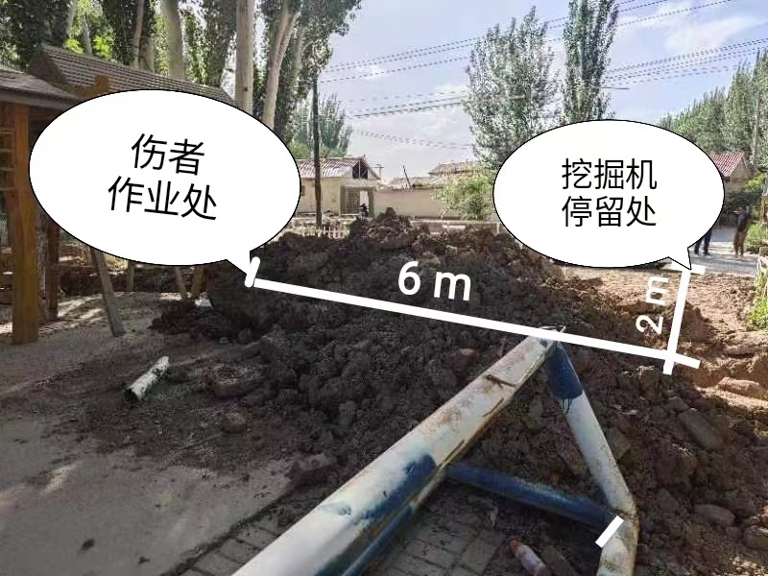米的管道维修处进行挖土清理作业，由于艾XX（挖掘机司机）安全意识淡薄，挖掘机机身不动、回转动臂挖土清理至现场施工人员阿X与麦X（伤者）施工区域，视线被沟壁土方受阻未确认挖土区域内是否在有人施工的情况下，盲目操作导致挖掘机铲斗砸到麦X（伤者）的腰部，造成麦X（伤者）腰椎骨折。

图1 事故位置示意图

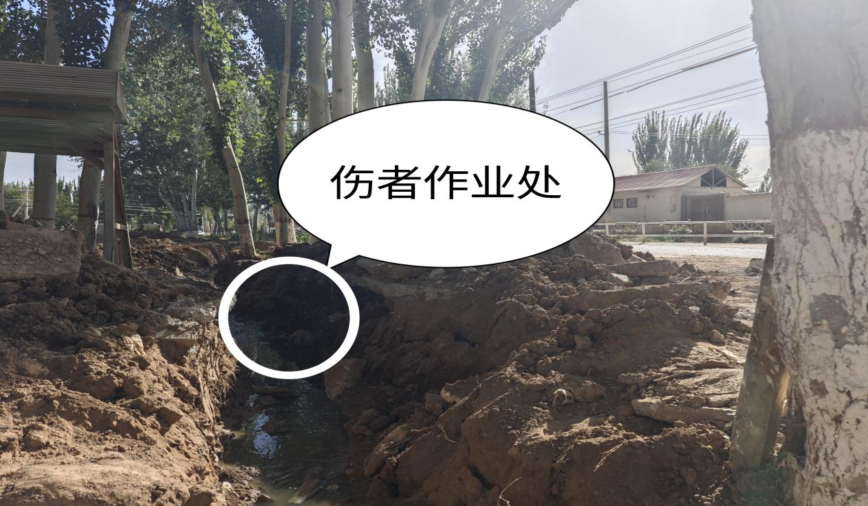

图2 伤者位置示意图

### 事故现场情况

事故现场位于喀什市阿瓦提乡阿萨村（阿瓦提乡8村）下水管网塌方维修项目施工现场。施工现场无安全警示标识标牌，无现场负责人，无安全管理人员，无建设单位监督人员。经询问了解，无人指挥挖掘机回转挖土动向，挖掘机司机在挖土作业过程中，将清理出来的土方随机堆积在机身与管沟之间，管道沟壁形成约1米高的土方障碍物，管沟内两名施工人员在管沟内俯身相向作业，处在挖掘机驾驶员视野盲区，无法有效沟通并判断事故隐患，从而当铲斗下挖过程中麦X（伤者）未能第一时间逃离。

### 人员伤亡情况

#### 1.受伤人员

麦X，男，维吾尔族，身份证号：653121198211******，现居住地：喀什市帕哈太克里乡人民政府尤勒古鲁克村。无固定工作岗位，为临时工。

## 事故应急处置及评估情况

### （一）事故信息接报及响应情况

事故发生后，实际施工负责人吴X于14时12分许拨打了120急救电话，随后给挖掘机车主、工程承包施工单位现场负责人打了电话，14时20分许第二次拨打了120急救电话，14时45分许120救护车到达事故现场，医生在现场进行简单处理后，同现场人员携手将麦X（伤者）抬上救护车，伤者哥哥阿X（现场施工人员）乘坐救护车陪同前往喀什地区第一人民医院总部进行救治。

经调查了解，2024年4月6日事故发生以后，现场负责人吴X及时联系120救护人员将伤者送到地区第一人民医院救治。2024年4月8日，挖掘机实际拥有人与挖掘机司机到阿瓦提乡8村村委会向时任8村支部书记兼村委会主任艾XX和8村警务站警务人员巴X反映事故发生经过及救济情况；警务人员巴X了解情况以后向阿瓦提乡派出所汇报情况，随即派出所工作人员向阿瓦提乡人民政府党委委员、武装部长郭X汇报情况，郭X得知情况以后并未在第一时间向上级部门或分管安全生产的监管单位汇报情况；同日，阿瓦提乡人民政府党委委员、常务副乡长李X通过施工承包人王X了解到事故发生的经过后，向阿瓦提乡人民政府党委书记王XX电话汇报相关情况，并按照王XX安排再次联系施工承包人王XX督促妥善处理事故相关事宜，未向上级部门或分管安全生产的监管单位汇报事故情况。

### （二）事故现场应急处置情况

事故发生后，实际施工负责人吴X分别于14时12分许、14时20分许拨打了120急救电话，14时45分许120救护车到达事故现场，医生在现场进行简单处理后，在现场人员协助下医护人员将麦X（伤者）抬上救护车，伤者哥哥阿X乘坐救护车陪同前往喀什地区第一人民医院总部进行救治。

### （三）医疗救治情况

事故发生后，喀什地区第一人民医院救护人员赶到现场对麦X（伤者）进行了伤情确认并现场进行简单处置，随后将伤者送往喀什地区第一人民医院总部进行救治，经医生诊断为腰椎骨折，2024年4月9日进行了手术，经过一段时间治疗后，4月20日起至今在喀什地区第一人民医院疏附县广州新城院区康复中心进行康复治疗，目前伤者康复得较好。

### （四）事故应急处置评估

事故发生后，现场施工人员第一时间拨打了120急救电话，使病人得到有效救治。但现场施工人员未向相关部门上报事故的发生，阿瓦提乡人民政府对事故的发生重视程度不够，调查组介入之前未曾向市委、市政府或负有安全生产监管职责的部门上报事故的发生，涉嫌瞒报。

### （五）事故相关检验检测和鉴定情况

喀什地区第一人民医院诊断证明书诊断意见为腰椎骨折。

### （六）其他可能因素排除

通过事故现场勘查、询问笔录等资料分析，排除人为故意破坏、突发灾害因素等影响。

## 事故原因

### （一）直接原因

1.挖掘机驾驶员未取得大型工程机械设备操作证（现有证件:建设工程机械施行业职业技能培训合格证，发放单位为吉林省建机职业技能鉴定中心），非农机监理机构认可的证件，经农机监理机构核实属无证驾驶。

2.现场安全管理混乱，在进行挖掘作业时，未安排专门人员进行现场安全管理，未设置警戒区域、警示标志；挖掘机清理出来的土方随即堆积在挖掘机机身与管沟之间，形成了约1米高的土方障碍物影响到挖掘机司机视线。

### （二）间接原因

1.阿瓦提乡阿萨村（阿瓦提乡8村）作为该项目的建设单位，未有效履行安全生产主体责任，未履行工程施工承包合同中相关内容指派工程师和工程监理的义务，未有效对施工现场进行安全监督管理，未有效督促施工现场各类安全生产规章制度的落实。

2.喀什市一峰装饰装潢工程店作为该项目的承包单位，安全生产法律意识不强，安全生产管理制度落实不到位，未有效对施工人员开展安全生产教育培训，对施工现场风险隐患辨识不到位，未采取有效措施消除生产安全事故隐患，未有效对施工现场进行安全监督管理，事故发生时现场管理人员不在岗。

3.实际施工方吴X履职尽责不到位，安全意识淡薄，未对施工人员开展安全教育培训，未核实挖掘机司机上岗操作证，未对挖掘机司机做好技术交底并监督其安全作业，未向施工人员提供劳动防护用品，对施工现场风险隐患辨识不到位，在挖掘机进行挖土作业时，未安排专门人员进行现场安全管理，未设置警戒区域、未设置警示标志，未采取有效措施消除生产安全事故隐患。

4.挖掘机车主凯X违规聘用（达成口头协议、未签订相关合同）并安排未取得大型工程机械或者操作证人员参与生产经营活动，未对挖掘机司机进行有效监督并提醒司机作业时可能出现的安全隐患及注意事项。

## 有关责任单位存在的主要问题

### （一）事故发生单位

喀什市一峰装饰装潢工程店，安全生产法律意识不强，主要负责人履职尽责不到位，2024年3月28日与吴X（个人）签订分包合同后未对施工现场进行有效地统一协调、统一管理，事故发生时现场管理人员不在岗，对施工现场安全生产管理责任落实不到位，施工前未有效对施工人员开展安全生产教育培训，未有效实施风险隐患排查治理制度，对施工现场风险隐患辨识不到位，未采取有效措施消除生产安全事故隐患。对伤者救治康复资助不力使其康复中断，导致伤者家属越级反映事故的发生。

### （二）有关监管部门

1.阿瓦提乡人民政府，学习贯彻习近平总书记关于安全生产重要论述和指示精神不深入、不到位，未能压紧党员领导干部责任链条，个别党员领导干部群众工作纪律不严，对当前正在开展的整治群众身边不正之风和腐败问题专项行动不重视，理解、学习、执行有偏差。对安全生产事故不重视，怀有“不出人命啥都好说！”的侥幸心理，事故发生后未在第一时间上报事故经过，未能有效处理受伤群众困难诉求，未有效推动安全生产各项措施落实落细。

2.阿瓦提乡阿萨村（阿瓦提乡8村），未履行工程施工承包合同中指派工程师和监理的义务，现场管理人员未常驻施工现场依法履职，事故发生时现场安全管理人员不在场，施工前未与承包单位签订专门的安全生产管理协议，未在承包合同中约定各自的安全生产管理职责，未对承包方的安全生产工作统一协调、管理，定期进行安全检查。

## 对有关责任人员和单位的处理建议

### （一）对有关公职人员的处理建议

1.王XX，男，汉族，中共党员，2022年6月任喀什市阿瓦提乡人民政府党委书记，未有效履行安全生产“党政同责、一岗双责”的法定职责，安全生产红线意识不强、安全发展理念树的不牢，对安全生产工作重视程度不够，得知施工场地发生事故情况后，未及时向负有安全生产职责的部门上报，对整治群众身边不正之风和腐败问题专项行动认识不到位，对事故发生负有重要领导责任，建议由喀什市纪委监委对其进行处理。

2.李X，男，汉族，中共党员，2023年6月任喀什市阿瓦提乡党委委员、常务副乡长，分管财经、乡村振兴工作，作为阿瓦提乡8村下水道维修工程的阿瓦提乡人民政府具体负责人，安全生产红线意识不强、对该项目统筹协调不到位，未压实工程承包方事故责任，未安排人员对项目进行现场监督，未积极协调伤者和施工方治疗有关事宜，对整治群众身边不正之风和腐败问题专项行动落实不到位，对事故发生负有主要领导责任，建议由喀什市纪委监委对其进行处理。

3.郭X，男，汉族，中共党员，2022年4月担任阿瓦提乡党委委员、武装部长，具体分管安全生产工作。安全生产红线意识不强、安全发展理念树的不牢，对党纪国法缺乏敬畏，工作涉嫌失职、渎职，对安全生产工作重视程度不够，对施工单位落实各项安全生产操作规程的情况监督管理不到位，对存在的安全隐患制止不力，在得知事故情况后，未及时向负有安全生产职责的部门和乡人民政府主要领导上报，对事故发生负有主要领导责任，建议由喀什市纪委监委对其进行处理。

### 4.艾X，男，维吾尔族，中共党员，2023年6月担任阿瓦提乡阿萨村（阿瓦提乡8村）党支部书记兼村委会主任，主要负责党建、综合治理、安全生产等工作。任职期间未有效监管喀什市阿瓦提乡阿萨村下水管网塌方维修项目方落实安全生产主体责任，未认真贯彻落实市委、市政府安全生产会议精神，未及时发现并督促整改施工现场存在的安全隐患，对事故发生负有直接领导责任。建议由喀什市阿瓦提乡党委对其进行处理。

### （二）对事故有关责任人员的行政处罚建议

1.王X，男，汉族，身份证号：4127271987********，喀什市一峰装饰装潢工程店法人，未建立健全并落实本单位全员安全生产责任制，未组织制定并实施本单位安全生产规章制度和操作规程，未组织制定并实施本单位安全生产教育和培训计划，未组织建立并落实安全风险分级管控和隐患排查治理双重预防工作机制、未督促检查本单位的安全生产工作、及时消除事故隐患，未组织制定并实施本单位的生产安全事故应急救援预案，违反《中华人民共和国安全生产法》第二十一条第一项至第六项[[1]]的相关规定，对事故的发生负有主要管理责任，建议由市应急管理局依据《中华人民共和国安全生产法》第九十五条第一项[[2]]的规定，对王X进行处理。

2、吴X，男，汉族，身份证号：5122221972*******，喀什市阿瓦提乡8村下水管道维修项目负责人，未组织该项目施工人员开展安全生产教育和培训，未及时排查生产安全事故隐患，未制止和纠正违反操作规程的行为，违反《中华人民共和国安全生产法》第二十五条第二项、第三项、第六项[[3]]的规定，对事故的发生负有主要管理责任，建议由市应急管理局依据《中华人民共和国安全生产法》第九十六条[[4]]的规定，对吴X进行处理。

3.张X，男，汉族，身份证号：6205241993********，喀什市阿瓦提乡阿萨村下水管网塌方维修项目（包工包料）现场负责人，未对施工现场进行安全生产监督管理，未及时排查生产安全事故隐患，对存在的安全隐患制止不力，事故发生时不在事故现场，违反《中华人民共和国安全生产法》第二十五条第二项、第三项、第六项[[5]]及第四十六条第一款[[6]]的规定，对事故的发生负有管理责任，建议由市应急管理局依据《中华人民共和国安全生产法》第九十六条[[7]]的有关规定，对张X进行处理。

4.艾XX，男，维吾尔族，群众，身份证号：653121199111******，事故现场挖掘机司机，无证驾驶并违规操作履带式挖掘机进行挖土作业，违反《新疆维吾尔自治区大型工程机械设备和车辆安全监督管理办法》（新疆维吾尔自治区人民政府令）第204号第十五条第一款[[8]]的规定，对事故的发生负有直接责任，建议由市农业农村局依据《新疆维吾尔自治区大型工程机械设备和车辆安全监督管理办法》（新疆维吾尔自治区人民政府令）第204号第二十九条[[9]]的有关规定，对艾XX进行处理。

5.凯X，男，维吾尔族，群众，身份证号：6531011988*******，事故现场挖掘机车主，聘用（达口头协议，未签订合同）未取得大型工程机械设备操作证人员上岗作业，未对挖掘机司机进行技术交底并提醒施工注意事项，违反《安全生产违法行为行政处罚办法》第四十五条第一项[[10]]的规定，对事故的发生负有管理责任，建议由市应急管理局依据《安全生产违法行为行政处罚办法》第四十五条第一项[10]的规定，对凯X进行处理。

### （三）对事故有关责任单位的行政处罚建议

喀什市一峰装饰装潢工程店，在喀什市阿瓦提乡阿萨村下水管网塌方维修项目（包工包料）施工过程中，生产经营项目分包给吴X（个人），未与其签订专门的安全生产管理协议，或者在承包合同中约定各自的安全生产管理职责；未对承包单位的安全生产工作统一协调、管理，定期进行安全检查，发现安全问题的，及时督促整改，定期进行安全检查，违反《中华人民共和国安全生产法》第四十九条第二款[[11]]的规定，建议由市应急管理局依据《中华人民共和国安全生产法》第一百零三条第二款[[12]]的有关规定，对喀什市一峰装饰装潢工程店实施行政处罚。

## 事故主要教训

### （一）要进一步完善各项安全管理制度

各单位、各部门的安全生产规章制度是安全生产管理的标准和规范，是国家安全生产法律、法规的延伸。各行各业应根据国家安全生产法律、法规，结合本单位的实际，建立健全各类安全生产规章制度，使安全生产的各项工作都有章可循。

### （二）明确安全生产职责

生产经营单位以本单位的安全生产责任制，明确本单位各岗位的从业人员的安全生产职责，使全体从业人员都知道“谁应该干什么”或“什么事应该由谁干”。避免为实现安全生产应干的事没有人干，有利于避免互相推诿，有利于各在其位、各司其职、各尽其责。

### （三）强化安全生产闭环管理

建设单位在工程项目承包前签订承包合同时必须明确双方的安全生产职责，项目施工过程中要认真落实现场安全管理，严格落实安全管理员全过程监督，积极为现场施工人员提供所需劳动防护用品，扎实开展全方位安全隐患排查，及时消除发现的各类隐患，仔细辨识、研判施工项目可能存在的风险，制定可行性应急措施，积极组织施工人员开展安全教育培训和各类应急演练，确保施工项目安全生产全过程有效监督。

### （四）切实树立群众利益无小事的理念

此次事故充分透漏基层老百姓权利救济困难问题，各级党委党组需要加大维权服务力度，推动解决劳动报酬、社会保险、职业安全等突出问题，把他们吸引过来、组织起来、稳固下来，为他们系上“安全带”、戴上“安全帽”，帮助他们解决后顾之忧。

## 事故整改和防范措施

（一）喀什市阿瓦提乡人民政府，要认真学习并贯彻落实习总书记关于安全生产的重要论述，按照职责分工分兵把口、严格履责，切实抓好分管行业领域安全生产工作，将安全生产与业务工作同安排部署、同组织实施、同监督检查要提高政治站位，强化安全生产意识，深刻汲取事故教训，牢固树立安全发展理念，狠抓风险事故防范，深入排查安全隐患，压实属地监管责任，聚焦重点领域，把严格控制和减少安全事故、防范和杜绝生产安全事故作为重中之重，坚决守住安全生产底线，强化齐抓共管机制、进一步严肃纪律规矩，真正管控好风险、整治掉隐患、夯实好基础。

（二）阿瓦提乡阿萨村（阿瓦提乡8村），要充分吸取此次事故的教训，针对“4·6”事故暴露出管理方面存在的问题，加强安全生产专业知识的学习和培训，认真开展安全生产大检查，按照“全覆盖、零容忍、重实效”的要求，切实做到发现一处整改一处，确保安全防范措施落实到位。

（三）喀什市一峰装饰装潢工程店，要落实全员安全生产责任制，加强本单位安全生产教育培训，提高从业人员自保、互保能力和安全意识，加强安全生产管理，把安全生产摆在更加突出的位置，要切实汲取事故教训，深刻反思自身存在的问题，严防类似的问题再次发生。

（四）保障人民群众生命财产安全，压实监管责任。喀什市各有关部门深入学习贯彻习近平总书记关于安全生产重要批示精神，认真落实中央纪委国家监委和自治区党委部署要求，分析当前集中整治工作存在的问题，进一步压实各部门行业主体责任、监管责任，从条线上推动集中整治走深走实；要严格落实“党政同责、一岗双责、齐抓共管、失职追责”和“三管三必须”的要求，牢固树立红线意识，强化底线思维，建立动态监管台账，严格履行好安全监管职责，以最有力的防范措施、最过硬的工作作风，全力抓好安全生产各项工作，为全喀什各族人民群众、经济社会发展提供坚实的安全保障。喀什市农业农村局加强对各类大型工程机械的监督管理，严格审查车辆、驾驶员相关资质，杜绝设备“带病”运行，驾驶员无证操作。喀什市阿瓦提乡人民政府要结合当前正在开展的整治群众身边不正之风和腐败问题专项行动，紧盯伤者赔偿兑现事宜，切实保障伤者合法权益。

喀什市人民政府事故调查组

2024年8月5日

1. [] 《中华人民共和国安全生产法》第二十一条：“生产经营单位的主要负责人对本单位安全生产工作负有下列职责:（一）建立健全并落实本单位全员安全生产责任制，加强安全生产标准化建设；（二）组织制定并实施本单位安全生产规章制度和操作规程；（三）组织制定并实施本单位安全生产教育和培训计划；（四）保证本单位安全生产投入的有效实施；（五）组织建立并落实安全风险分级管控和隐患排查治理双重预防工作机制，督促、检查本单位的安全生产工作，及时消除生产安全事故隐患；（六）组织制定并实施本单位的生产安全事故应急救援预案”。
2. [] 《中华人民共和国安全生产法》第九十五条第一项：“生产经营单位的主要负责人未履行本法规定的安全生产管理职责，导致发生生产安全事故的，由应急管理部门依照下列规定处以罚款:（一）发生一般事故的，处上一年年收入百分之四十的罚款”。
3. [] 《中华人民共和国安全生产法》第二十五条：“生产经营单位的安全生产管理机构以及安全生产管理人员履行下列职责:（二）组织或者参与本单位安全生产教育和培训，如实记录安全生产教育和培训情况；（三）组织开展危险源辨识和评估，督促落实本单位重大危险源的安全管理措施；（六）制止和纠正违章指挥、强令冒险作业、违反操作规程的行为”。
4. [] 《中华人民共和国安全生产法》第九十六条：“生产经营单位的其他负责人和安全生产管理人员未履行本法规定的安全生产管理职责的，责令限期改正，处一万元以上三万元以下的罚款；导致发生生产安全事故的，暂停或者吊销其与安全生产有关的资格，并处上一年年收入百分之二十以上百分之五十以下的罚款；构成犯罪的，依照刑法有关规定追究刑事责任”。
5. [] 《中华人民共和国安全生产法》第二十五条：“生产经营单位的安全生产管理机构以及安全生产管理人员履行下列职责:（二）组织或者参与本单位安全生产教育和培训，如实记录安全生产教育和培训情况；（三）组织开展危险源辨识和评估，督促落实本单位重大危险源的安全管理措施；（六）制止和纠正违章指挥、强令冒险作业、违反操作规程的行为”。
6. [] 《中华人民共和国安全生产法》第四十六条第一款：“生产经营单位的安全生产管理人员应当根据本单位的生产经营特点，对安全生产状况进行经常性检查；对检查中发现的安全问题，应当立即处理；不能处理的，应当及时报告本单位有关负责人，有关负责人应当及时处理。检查及处理情况应当如实记录在案”。
7. [] 《中华人民共和国安全生产法》第九十六条：“生产经营单位的其他负责人和安全生产管理人员未履行本法规定的安全生产管理职责的，责令限期改正，处一万元以上三万元以下的罚款；导致发生生产安全事故的，暂停或者吊销其与安全生产有关的资格，并处上一年年收入百分之二十以上百分之五十以下的罚款；构成犯罪的，依照刑法有关规定追究刑事责任”。
8. [] 《新疆维吾尔自治区大型工程机械设备和车辆安全监督管理办法》第十五条：“大型工程机械设备实行登记制度，大型工程机械设备驾驶人员应当取得驾驶证或者操作证”。
9. []《新疆维吾尔自治区大型工程机械设备和车辆安全监督管理办法》第二十九条：“违反本办法规定，有下列情形之一的，上道路行驶的大型工程机械设备，由公安机关交通管理部门委托农机监理机构依据道路交通安全法律法规执行；其他大型工程机械设备，由县（市）以上农机监理机构处二千元以上二万元以下罚款：（一）未按规定取得相应的牌证，擅自将大型工程机械设备投入使用的；（二）伪造、变造或者使用伪造、变造的大型工程机械设备牌证的，或者使用其他的大型工程机械设备牌证的；（三）未取得大型工程机械设备驾驶证或者操作证驾驶大型工程机械设备的；（四）驾驶与本人驾驶证、操作证不相符的大型程机械设备，或者驾驶未按照规定检验或者检验不合格的大型工程机械设备的。对伪造、变造的牌证予以收缴”。
10. [] 《安全生产违法行为行政处罚办法》第四十五条第一项：“生产经营单位及其主要负责人或者其他人员有下列行为之一的，给予警告，并可以对生产经营单位处1万元以上3万元以下罚款，对其主要负责人、其他有关人员处1千元以上1万元以下的罚款：（一）违反操作规程或者安全管理规定作业的；”。
11. [] 《中华人民共和国安全生产法》第四十九条第二款：“生产经营项目、场所发包或者出租给其他单位的，生产经营单位应当与承包单位、承租单位签订专门的安全生产管理协议，或者在承包合同、租赁合同中约定各自的安全生产管理职责；生产经营单位对承包单位、承租单位的安全生产工作统一协调、管理，定期进行安全检查，发现安全问题的，应当及时督促整改”。
12. [] 《中华人民共和国安全生产法》第一百零三条第二款：“生产经营单位未与承包单位、承租单位签订专门的安全生产管理协议或者未在承包合同、租赁合同中明确各自的安全生产管理职责，或者未对承包单位、承租单位的安全生产统一协调、管理的，责令限期改正，处五万元以下的罚款，对其直接负责的主管人员和其他直接责任人员处一万元以下的罚款；逾期未改正的，责令停产停业整顿”。